**PRÁCTICAS DEL LENGUAJE (JUEVES 12 DE NOVIEMBRE)**

**LA POESÍA**

* **TE PROPONGO QUE LEAS LAS PÁGINAS 166 Y 167 DEL LIBRO IMPRESO.**

**A CONTINUACIÓN TE ADJUNTO LASP ÁGINAS PARA QUE PUEDAS HACERLO SI NO PUEDES ACCEDER AL MISMO.**

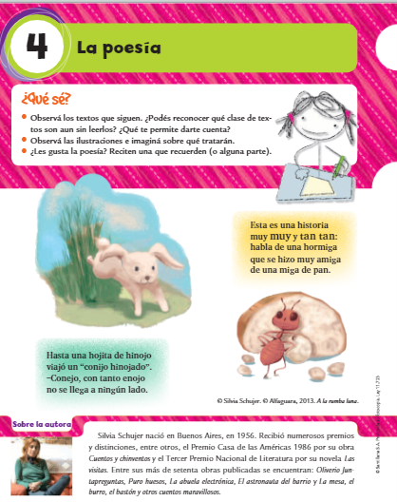

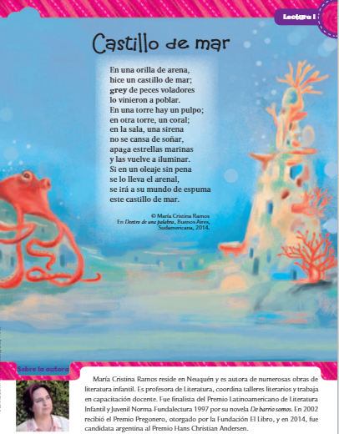

* **LUEGO DE LEER LOS TEXTOS REALIZÁ LAS ACTIVIDADES PRPUESTAS POR EL LIBRO DE LA PÁGINA 169 PUNTOS 1, 2, 3, 4 Y 5.**

**TE ADJUNTO LA HOJA CON LAS ACTIVIDADES.**

**🡻**

